个人学分查询说明
- 科教管理平台
1.在浏览器地址栏输入山东省继续医学教育信息管理平台（简称科教管理平台）网址：sdyj.wsglw.net，点击“卫生技术人员”入口。
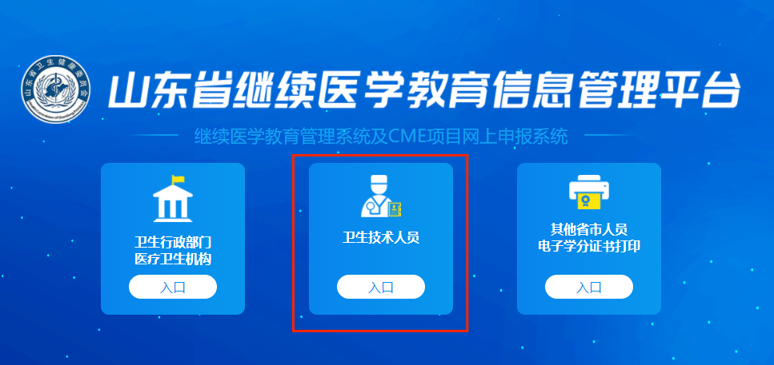
2.输入用户名和密码，登陆科教管理平台。默认用户名是个人身份证号码，密码是个人的姓名全拼。进入后可以自行修改密码。
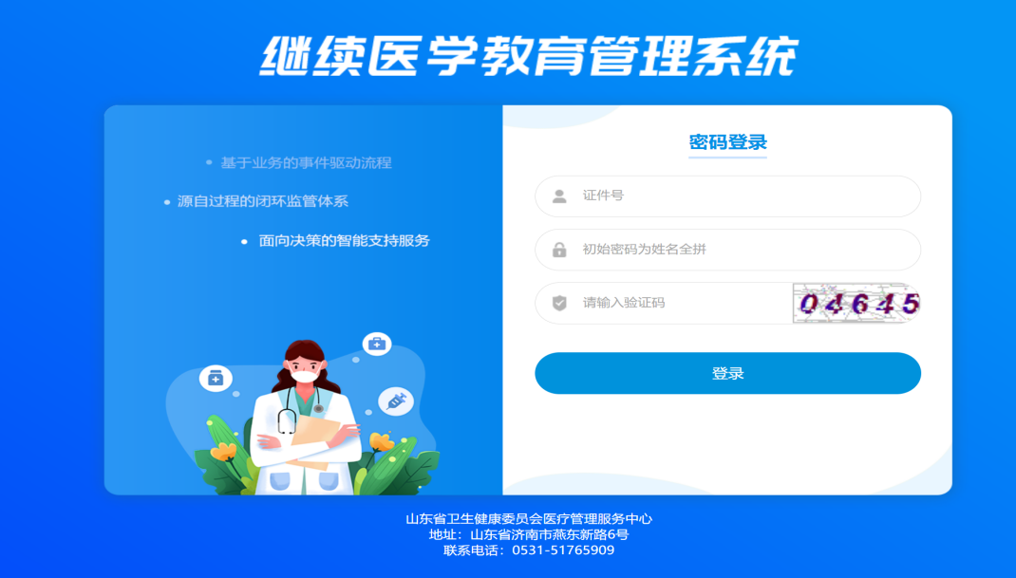
3.个人查询信息。右上角是个人的姓名和医通卡号编号（即个人的科教管理编号）。如下图所示。
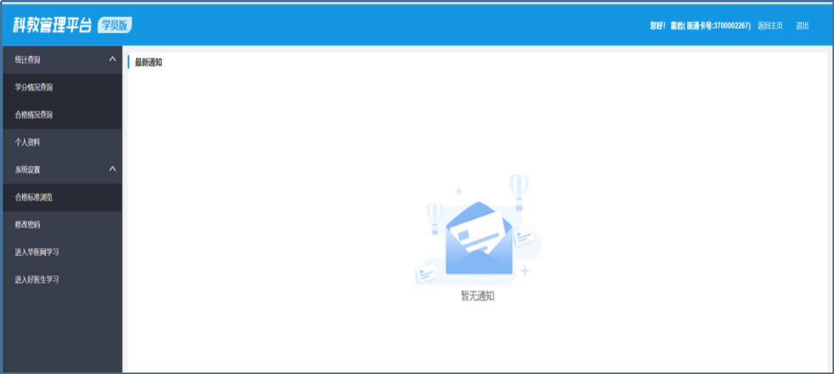
（3.1)学分情况查询：能按照时间段看到所以进入科教系统的个人学分，包含未审核的和待审核的。如下图所示。
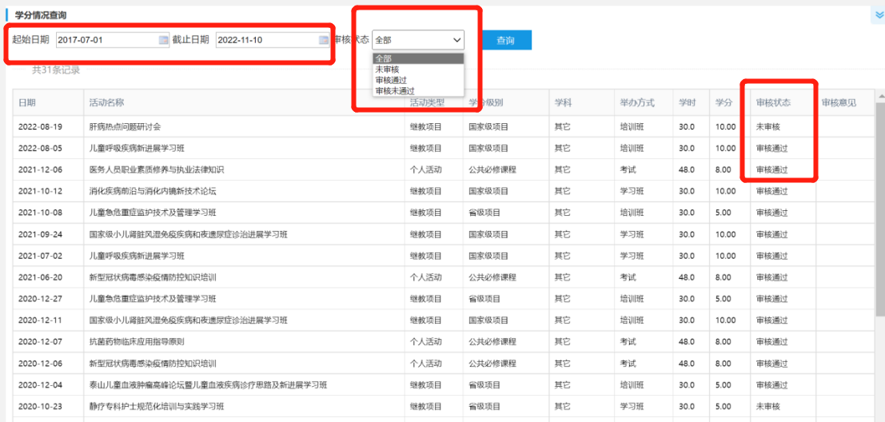
(3.2)合格情况查询：按照年度显示科教系统内个人合格与否、合格的学分明细，不包括未审核和待审核的学分。可以打印省级项目、国家级项目、公共必修课程、公共选修课程和远程教育学分证书。录入的赋予学分的类型或者其它不具备发放学分证书要求的类型不可打印学分证书，需要根据管理部门要求提供原始材料或者支撑材料。
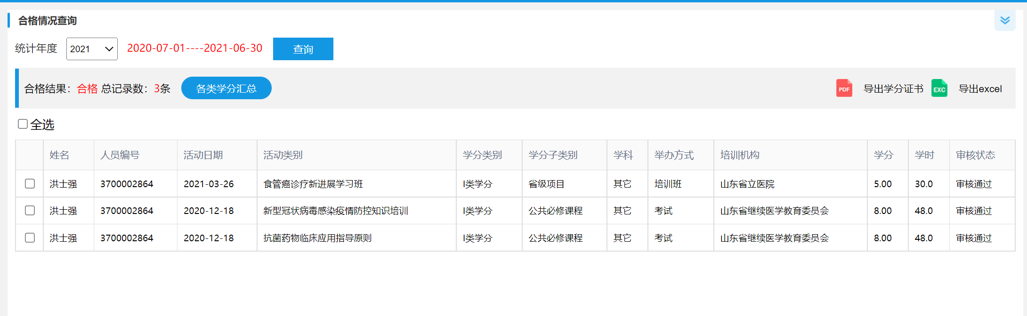
(3.3)个人资料：可以看到个人在科教系统中的姓名、身份证号码、手机号码、个人信息所在单位、个人信息状态等内容。
4、其它说明
(4.1)个人继续医学教育学分的考核管理以山东省继续医学教育信息管理平台（简称科教管理平台）sdyj.wsglw.net显示结果为准。个人信息要首先录入到该平台，然后才能查询到个人的学分与合格情况。
(4.2)华医网学习或者考试的学分均为自动导入，不需要个人做其它工作。务必确保个人在华医网注册的姓名和身份证号码与科教管理平台录入的姓名和身份证号码一致。
(4.3)个人信息因各种原因导致的科教管理平台和华医网中不一致时，请单位科教管理人员汇总后联系科教管理平台或者华医网的支持与服务人员。
(4.4)个人信息在科教管理平台录入时间晚于在华医网注册时间的，学分依然能正常导入和查询到学习记录。科教管理平台中，包括这种新录入人员信息的人员信息变动，任何显示或者考核结果需要等待48小时左右，如果届时还不能正常显示，请及时联系相关支持与服务电话或者人员。

二、手机“掌上华医”APP
1、手机应用市场下载并安装“掌上华医”APP。
2、选择一种方式进行登录。若以往注册过，建议采用账号密码（账号、密码为在华医网注册的用户名、密码）方式。未注册的学员首次登录，可以选择微信或者QQ登录方式，然后进入完善个人信息。
3、登录进入后，点击“继教管理”—“学员入口”就可查询人员基本信息、学习情况、达标情况、考勤登记
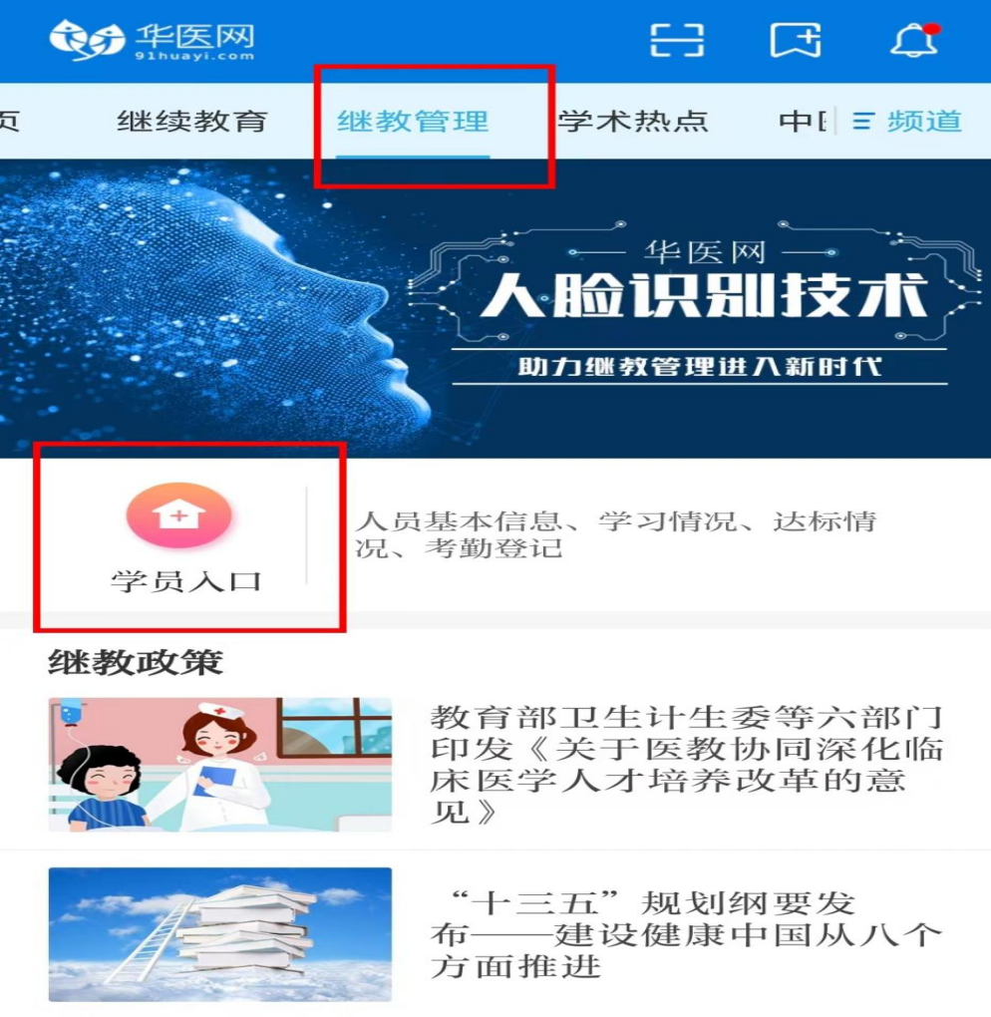
- 学分查询
（4.1）点击“达标情况查询”-“请选择年份”—会显示选择年份达标情况
（4.2）点击“学分情况查看”—会显示“全部学分情况”和“计入达标学分”
（4.3）点击“学分明细”—可查询学分明细和详情
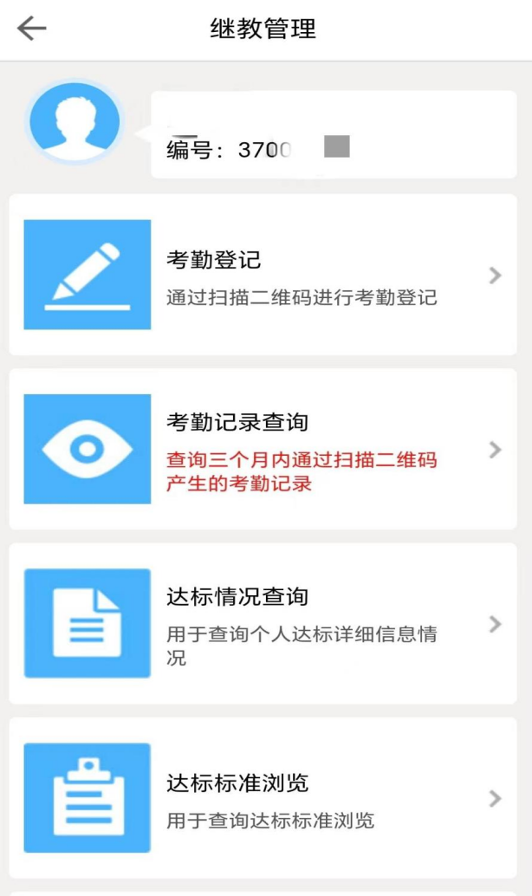 | 